5. Burgen und Städte im Mittelalter

Inwiefern spiegeln Burgen und Städte die gesellschaftliche, politische und wirtschaftliche Ordnung des Mittelalters wider?

- Die Burgen.
Ab dem 10. Jh. wurden in Europa zahlreiche Burgen errichtet. Die ersten Burgen waren aus Holz und Erde. Aber allmählich wurden sie aus Stein gebaut. Sie dienten als Wohnsitz, Wehrbau aber auch als Symbol der Macht.

- Die Burg: ein Wehrbau und ein Wohnsitz.
Dok. 1: Belagerung der Burg von Dinan (Teppich von Bayeux, Ende des 11. Jh.).
Im Jahre 1065 wurde die Holzburg von Dinan durch Herzog Wilhelm den Eroberer belagert und dann verbrannt. Danach wurde die Burg aus Stein wieder errichtet.
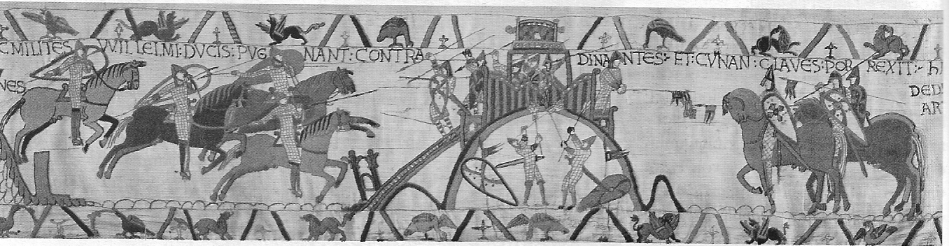
Dok. 2: Die Burg Saint Ulrich (bei Ribeauvillé, Haut-Rhin, Frankreich)
(Foto © Franck Lechenet , in http://lechenet.free.fr/)
Die Burg Saint Ulrich wurde im 11. Jh. durch Reginbold von Ribeaupierre gebaut. Sie war Lehnsgut des Imperiums. 1287 wurde sie erfolglos von König Rudolph von Habsburg belagert. Im 15. Jh. wurde die Burg von den Herren von Ribeaupierre aufgegeben.

Dok. 3 : Rekonstruktion einer mittelalterlichen Burg.

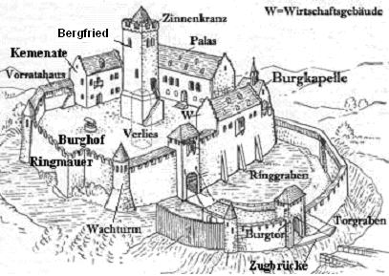
Der Bergfried: Hauptturm und letzter Zufluchtsort bei Belagerungen;
Der Graben: Überall, wo die Burg durch ihre Lage nicht genügend geschützt ist, werden Mauern errichtet und Gräben ausgehoben.
Die Burgkapelle: Dient den Burgbewohnern für Gottesdienste und kirchliche Feste.
Die Kemenate: Der einzige heizbare Raum (mit einem Kamin), der Aufenthalts- und Arbeitsraum der Ritterfamilie.
Die Mauer: Dient dem Schutz und der Verteidigung der Burg.
Der Palas: Herrenhaus; das größte und am reichsten geschmückte Gebäude.
Das Verlies: Hier werden die Leute eingesperrt.

Fragen:
  - (Dok. 1) Wie kann man erklären, dass die Burg von Dinan 1065 relativ einfach von Herzog Wilhelm dem Eroberer eingenommen wurde?
  - (Dok. 1) Welche Lehre wurde danach daraus gezogen?
  - (Dok. 2 und 3) Die Burg Saint Ulrich wurde im Jahre 1287 erfolglos belagert. Wodurch wurde die Burg geschützt? (Siehe die Lage, die Einrichtungen ….)
  - (Dok. 2 und 3) Erkläre, inwiefern die Burg Saint Ulrich auch ein Wohnsitz war! Begründe deine Antwort!

    - Die Burg: Symbol der Macht.
Dok. 4: Die Burg von Lusignan beherrscht das Umland.
(Miniaturmalerei aus „Les très riches heures du duc de Berry“, 1412-16, Musée Condé, Chantilly)

Die Grafen von Lusignan besaßen Ländereien im Poitou, wo sie eine der größten Burgen Frankreichs errichten ließen.
Sie waren also nicht nur Burgherren, sondern auch Grundherren. Sie hatten die Herrschaft über Grund und Boden.

Dok. 5: Abgaben und Dienstleistungen an den Grundherrn.
Es gab im Mittelalter innerhalb des Bauernstandes große Unterschiede. Eine Minderheit der Bauern war frei (= Freibauern), dagegen war eine Mehrheit von einem Grundherrn mehr oder weniger abhängig, wie z. B. die Leibeigenen oder die Hörigen. Die Tabelle fasst die Hauptleistungen der abhängigen Bauern zusammen.
Jährliche Abgaben: | Besondere Abgaben | Frondienste
Feldzehnt (1/10 der Ernte)  Blutzehnt (1/10 der tierischen Erzeugnisse: Butter, Eier, Milch, …)  Grundzins (Abgabe nach der Größe des hörigen Landes)  Kopfsteuer (Abgabe nach der Anzahl der Familienmitglieder)  Abgaben zu bestimmten Festtagen | Abgabe für die Heiratserlaubnis  Abgabe beim Todesfall des Bauern (das "Besthaupt", das beste Stück Vieh - und das "Bestgewand", das beste Kleidungsstück)  Besondere Abgaben im Kriegsfall . | Arbeit auf dem Herrenhof bis zu 4 Tage die Woche.  Sonderarbeit zur Saat und Erntezeit  Stellung von Arbeitskräften (beim Wege- und Brückenbau …)

Dok. 6: Bauern bei der Fronarbeit
(Miniaturmalerei des 14. Jh,, British Museum, London)

Fragen:
Dokument 4:
- Beschreibe die Miniaturmalerei! Inwiefern stellt sie die Herrschaft des Burgherrn über das Land dar?
Dokumente 5 und 6:
- Welche Produkte verlangte der Grundherr von seinen Bauern?
- Zu welchen besonderen Anlässen mussten die Bauern ihrem Grundherrn etwas zahlen?
- Welche andere Verpflichtung mussten die Bauern gegenüber ihrem Grundherrn noch erfüllen?
- Was kann man daraus über die Stellung der Mehrheit der Bauern schließen?
Übung: Erkläre, mithilfe der Dokumente 1 bis 6 und deiner Kenntnisse, ob die Begriffe „Burgherr“ und „Grundherr“ denselben Sinn haben!

- Die Städte.
THEMA: Die Hansestadt Lübeck im Mittelalter.
Lübeck wurde im 12. Jh. als erste deutsche Hafenstadt im slawischen Gebiet, an der Ostsee, gegründet. Ihre günstige Lage zog viele Kaufleute an. Sie wurde zu einem der wichtigsten wirtschaftlichen Zentren Nordeuropas, da sie nämlich die Führung der „deutschen Hanse“ übernahm.

Dok. 1: Zeittafel: Die zwei ersten Jahrhunderte der Stadt Lübeck.

1143: Graf Adolf II. von Schauenburg gründete die deutsche Stadt Lübeck, als bescheidene kaufmännische Siedlung.
1157: Die Stadt brannte nieder. Die Siedler zogen aus.
1159: Graf Adolf II. überließ den Hügel Herzog Heinrich dem Löwen. Lübeck entstand dort ein zweites Mal.
1160: Lübeck wurde von Kaiser Friedrich Barbarossa mit zahlreichen Vorrechten ausgestattet.
1226: Kaiser Friedrich II. erteilte Lübeck das Reichsfreiheitsprivileg. Lübeck wurde freie Reichsstadt.
1241: Bündnis zwischen Lübeck und Hamburg.
1283: Bündnis zwischen Visby, Riga und Lübeck.
1340: Kaiser Ludwig der Bayer verlieh Lübeck als erster deutschen Stadt das Recht, Goldgulden zu prägen.
1358 : Erster Hansetag in Lübeck. Der Hansetag war das leitende Organ der Hanse und die Versammlung der Hansestädte.

Dok. 2 : Plan der Stadt Lübeck in der Mitte des 13. Jh.
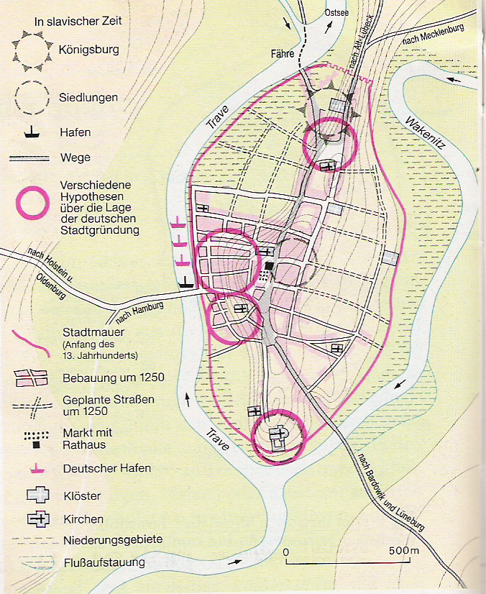

Dok. 3: Lübeck am Ende des 14. Jh. (Lithografie in Wikipedia.org/Lübeck gefunden).
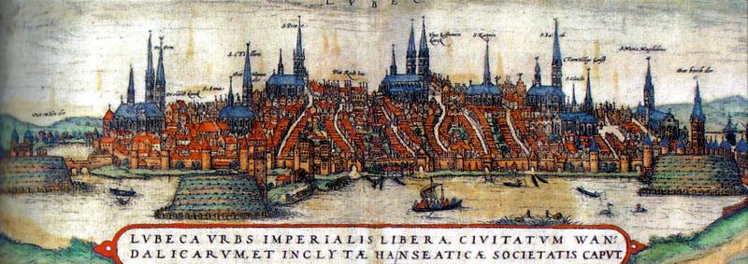

Dok. 4: Das Reichsfreiheitsprivileg von 1226.
1226 erhob Kaiser Friedrich II. die Stadt Lübeck zur freien Reichsstadt (...). Somit waren Rat und Bürgerschaft nur ihm allein untertan, mussten keinem Grafen, keinem Herzog und keinem Bischof gehorchen. (…) Die Reichsfreiheit von 1226 gab Lübeck die Möglichkeit eines eigenen Rechts und somit einer starken und selbständigen Handelspolitik. Dieses (…) Gesetzeswerk erlangte in vielen Ostsee-Städten Geltung (Das Lübische Recht).
Aus dem Artikel Geschichte Lübecks vom Dr. Rolf Hammel-Kiesow, in der offiziellen Webseite der Stadt Lübeck: www.luebeck.de, Dezember 1999.
Dok. 5: Wirtschaftsgebiet der Hanse am Ende des 14. Jh.
Die Hanse war zuerst eine Gemeinschaft von Kaufleuten, um ihre wirtschaftlichen Interessen im Ausland vertreten zu können. Danach entstand der Städtebund der Hanse: ein Zusammenschluss der Hansenstädte.

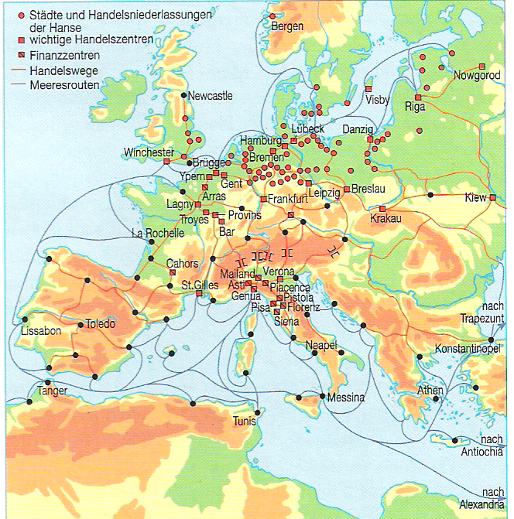
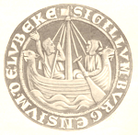
Dok. 6: Stadtsiegel der Stadt Lübeck von 1280 (links) und der Stadt Stralsund um 1300 (rechts).
Die Seewege waren für die Kaufleute der Hanse die wichtigsten Handelsrouten, da zu Wasser schneller größere Mengen Waren auf einmal transportiert werden konnten. Es gab Schiffe verschiedener Bautraditionen, aber die Kogge (rechts) war der bevorzugte Schiffstyp der Hanse.

Dok. 7: Lübecker Goldgulden von 1341 (Gewicht von 3,54g., Deutsches Historisches Museum, Berlin)
1340 erhielt Lübeck das Privileg Goldgulden (= Goldmünzen) zu prägen. Im Jahre 1342 zählte man schon ca. 30.000 davon.

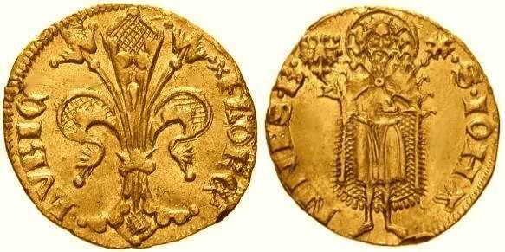

Dok. 8: Das Holstentor.
(Foto : www.luebeck-tourismus.de)
Das Holstentor war der Eingang zur Stadt Lübeck. Dieses Bauwerk mit 3,50 Meter dicken Schutzmauern wurde im 15. Jh. errichtet.
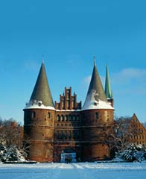

Fragen:
- (Dok. 1,2 und 3) Zeige, inwiefern Lübeck einen raschen Aufschwung erlebte!
- (Dok. 2,3 und 8) Wie wurde die Stadt Lübeck verteidigt?
- (Dok. 4) Welchen Vorteil hatte das Reichsfreiheitsprivileg von 1226 für Lübeck?
- (Dok. 5) In welchen aktuellen Ländern findet man die Hansestädte des Mittelalters?
- (Dok. 5 und 6) Welche Handelswege wurden von den Hansekaufleuten bevorzugt? Warum?
- (Dok. 7) Was kann man aus diesem Goldgulden von der Rolle Lübecks in der Hanse schlieβen?
- (Dok. 1) Warum kann man sagen, dass Lübeck eine führende Rolle in der Hanse spielte?
- (Dok. 8) Inwiefern symbolisiert das Holstentor die Macht der Stadt Lübeck im Mittelalter?
Aufsatzthema: Erkläre mithilfe dieser Dokumente, warum Lübeck oft als „Königin der Hanse“ oder „Haupt der Hanse“ bezeichnet wurde!

